**HƯỚNG DẪN LÀM GIỎ HÀNG VỚI JSP VÀ SRPING BOOT**

1. **Bắt đầu với việc tạo giỏ hàng là gì, và mục đích sử dụng**

* **Giỏ hàng giúp chúng ta mua sắm trên các trang web thương mại điện tử. Chúng ta sử dụng giỏ hàng chuyên cho việc người dùng thao tác khi mua sắm online.**

1. **Bắt đầu tạo giỏ hàng**
   1. **Giả sử thông thường chúng ta có một trang web bán hàng như shoppe và nó có sản phẩm, và giỏ hàng (đơn giản vậy thôi).**
   2. **Mô hình của chúng ta (MVC)**

* **Interface -> Implement(DI)- > Model -> Controller -> View.**

1. **Quy trình code**

* **1. Tạo hai thực thể CartItem(Chưa Cart) và Product(Chứa sản phẩm demo)**

* **2. Tạo 2 interface chứa phương thức thực hiện**

* **3. Tạo 2 Class Implement lại interface để thực thi lại phương thức**

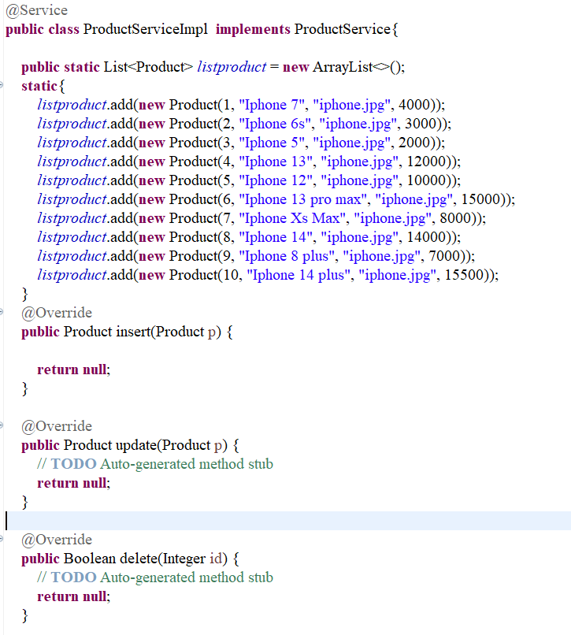

* **4.Tạo 2 trang jsp để hiển thị Sản phẩm và giỏ hàng.**

**Cart.jsp**

**product.jsp**

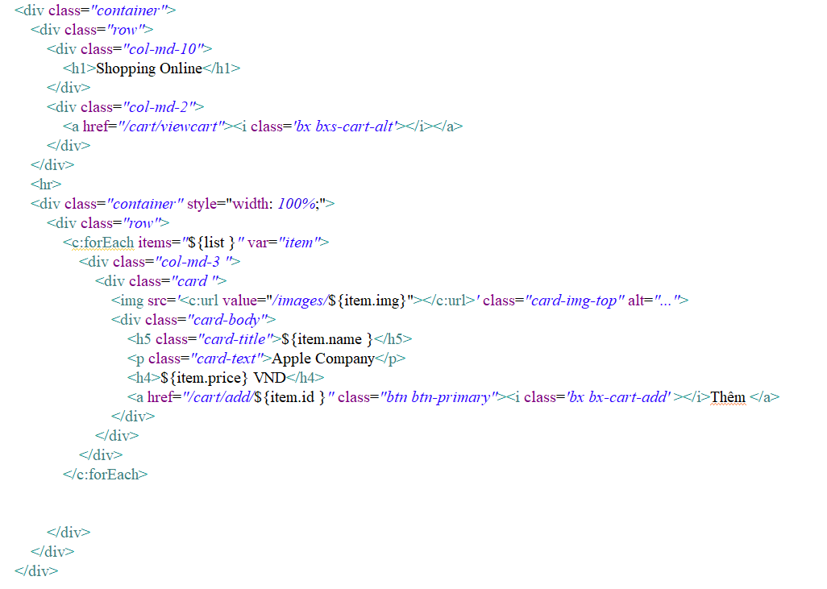

**Nhúng jstl vào jsp**

<%@ taglib prefix=*"c"* uri=*"http://java.sun.com/jsp/jstl/core"*%>

**Thư viện trong file pom.xml**

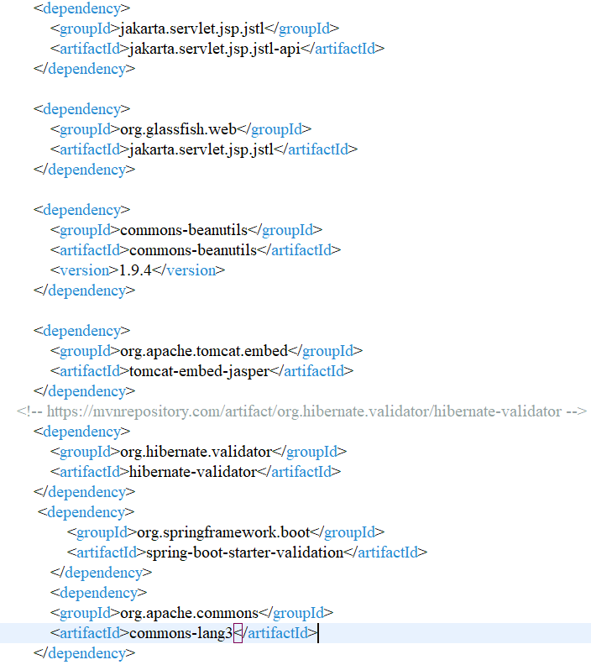

* **4. Tạo Controller để thực hiện các chức năng của giỏ hàng**

1. **Các phương thức chạy load lên view**

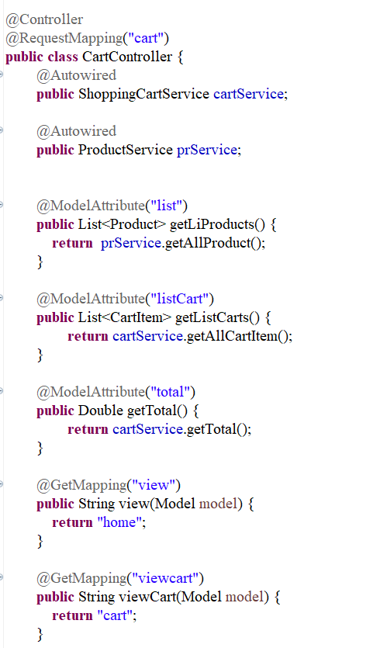

1. **Thêm cart**

1. **Cập nhật cart**

1. **Xóa Cart**

1. **Reset cart**

* **5. Chạy Demo**

